android Tunning

Android Estudio V3.0.17/Flutter

Objetivo:

F.Creación: 24-6-2018

Link de Interes: Aumento de memoria

Maximo Meza
max82574971@gmail.com

CONFIGURACIOB ANDROID

Eliminar Thumbs.db;
Deshabilitar en file/setting/plugins cvs integration y subersion integration

para auth
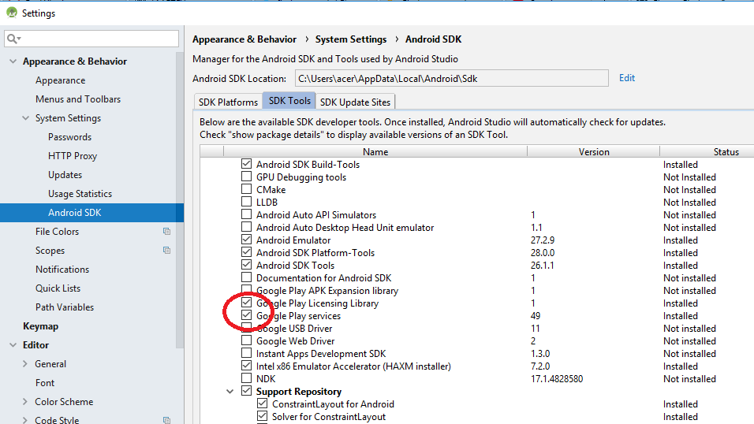

Directorio donde va la app
C:\prg\flutter\bas\flutter_app\build\app\outputs\apk

gogle-play

